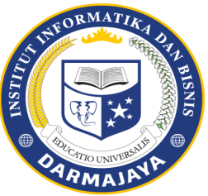
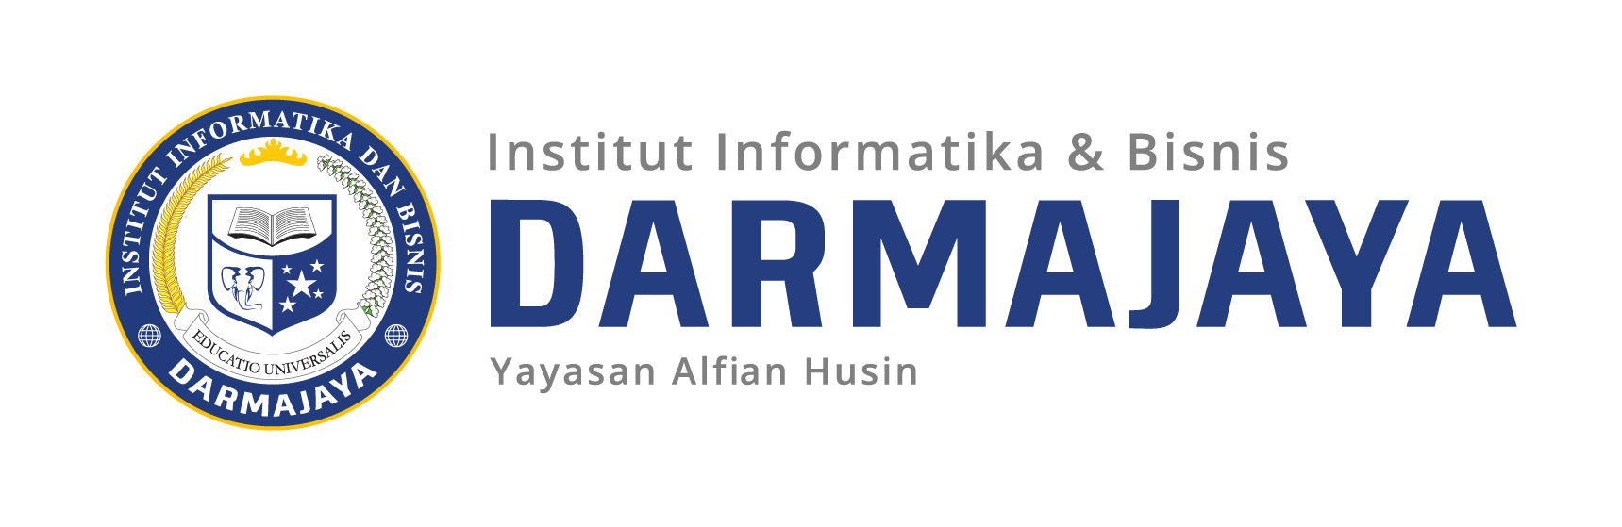
SOAL UJIAN AKHIR SEMESTER GENAP TA. 2019/2020

KODE MK : IBI19207 DOSEN : Rina Milyati Y.,SE.,M.M
MATA KULIAH : Pengembangan Bisnis WAKTU : 10.30-12.00
JURUSAN : MA - Manajemen KELAS : 6MA-P1
SIFAT : OPEN/CLOSE BOOK ^{(*)} HARI : Jumat
KET : TEORI/PRAKTIKUM ^{(*)} TANGGAL : 24 Juli 2020

Peraturan Mengerjakan Soal.
- Berdo’a menurut kepercayaan masing-masing.
- Kerjakanlah soal dari yang Anda anggap mudah terlebih dahulu
- Tidak diperkenankan melakukan diskusi melalui Hp
- Perhatikan waktu pengiriman jawaban
- Jawaban dikirim ke lms.darmajaya

Kerjakan Soal dibawah ini.
1.Evaluasi secara rinci dan lengkap untuk laporan kemajuan produk pengembangan bisnis dari kelompok anda pada:
a. Business Model
b.Analisis kompetitor
c.Canvas model bisnis
d.Laporan /proyeksi penjualan

